Ф и Ц
1.Слова су се измешала, сложи их у речи:

ЛАФРУ –Ф________ ЊЕРФЕ-Ф________ НЕТУФ-Ф_________ МЛИФ-Ф__________

ТВЕЦ-Ц_______ ЛАЦУЦ-Ц_________ ЛЕПИЦА-Ц________ ЛАЦИГ-Ц__________
2.Реченице препиши у свеску (води рачуна о великом слову ) :

- ФИЛИПА ЖУЉА ЦИПЕЛА.
- ЦВЕТА ВОЛИ ЦВЕЋЕ.
- ТАТА МИХАЈЛО СЕДИ У ФОТЕЉИ.
- ЦИЦА ЈЕ ИЗ ФУТОГА.
3.О свакој слици напиши по једну реченицу(у свеску).

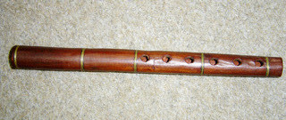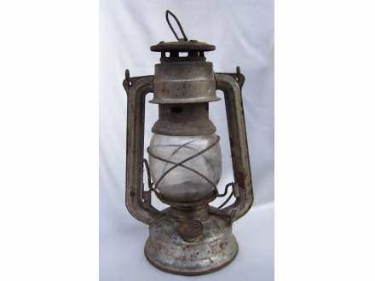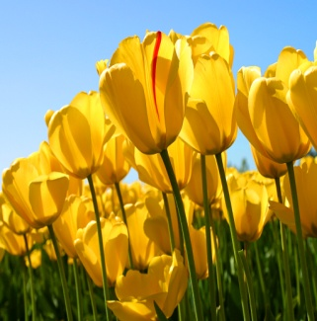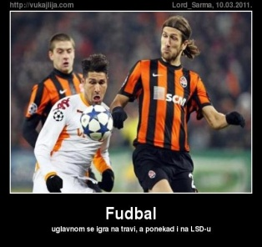

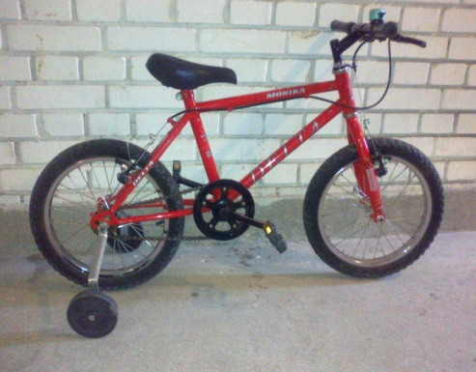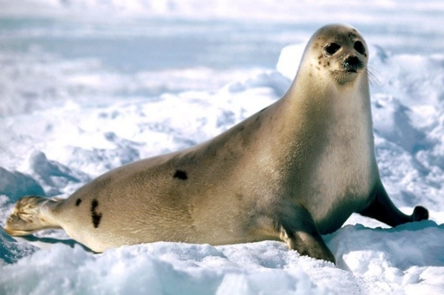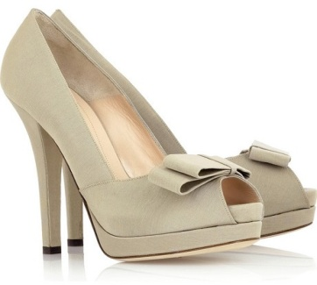
4.Речи су се измешале.Помози Цеци да их правилно напише:
ПОМОЗИТЕ МИ ДА ПРАВИЛНО НАПИШЕМ РЕЧЕНИЦЕ.ПИШИТЕ У СВЕСКЕ.
ЈЕ ЈОВИЦА ДОБАР ФУДБАЛЕР. 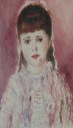
И ДРВЕЋЕ ЦВЕЋЕ ЦРТА МИЛИЦА.
ЦВРЧИ ГЛАСНО ЦВРЧАК МАЛИ.
О ЦРВЕНКАПИ БАЈКУ СЛАВИЦА ВОЛИ.
ФУТОГ У СТРАХИЊА ЖУРИ.

